Ámbito de desarrollo Proyecto de Ciencia de Datos

Datos Generales
Organización coformadora: Sector de Salud Pública en Argentina

Integrantes del Equipo:
- Amir Kalasnicoy
- Juan Pablo Monllor
- Lionel Martínez
- Tamara Roa
Fecha de Inicio: 04 de Mayo de 2026
Fecha de Finalización: 07 de Junio 2026

Presentación del Proyecto
Somos un grupo de estudiantes de la Tecnicatura Superior en Ciencia de datos e Inteligencia Artificial en el Politécnico “Malvinas Argentinas”. Este proyecto de Prácticas Profesionalizantes I tiene como finalidad aplicar los conocimientos adquiridos en un entorno real, colaborando con el Sector de Salud Pública en Argentina
El trabajo consiste en el análisis de los datos proporcionados por los responsables de la materia Prácticas Profesionalizantes I, con el objetivo de identificar patrones, optimizar procesos y mejorar la toma de decisiones.
El proyecto se desarrollará en 3 (tres) sprints, utilizando herramientas como [Trello, Notion, Google Drive, GitHub, Power BI], abarcando limpieza, análisis, modelado y presentación de resultados.

Sobre la Organización coformadora
Sector de Salud Pública en Argentina perteneciente al Ministerio de Salud de la Nación.

Contexto y Problemática

Introducción y Contexto
En el periodo 2023-2026, la gestión sanitaria argentina ha enfrentado retos críticos vinculados a brotes epidemiológicos severos. En este escenario, la Ciencia de Datos se presenta como un recurso estratégico para procesar y organizar grandes volúmenes de datos abiertos, permitiendo transformar registros administrativos en herramientas de visibilidad epidemiológica y planificación eficiente de recursos.

Se requiere analizar de forma masiva y sistemática el comportamiento temporal y geográfico del dengue en Argentina utilizando los datasets oficiales de vigilancia epidemiológica. La falta de tableros dinámicos unificados e interactivos dificulta la detección temprana de anomalías en las curvas de contagio y la identificación ágil de las regiones que actúan como focos de inicio de los brotes

Objetivo General y Específicos

Objetivo General

Desarrollar un sistema de monitoreo epidemiológico mediante herramientas analíticas y visuales basadas en datos abiertos oficiales para identificar la evolución de casos, tendencias estacionales y patrones territoriales del dengue en Argentina.

Objetivos Específicos

- Identificar en qué semanas epidemiológicas se concentra la mayor cantidad de contagios y evaluar la consistencia del patrón temporal entre los años 2022 y 2025.
- Determinar la magnitud del crecimiento interanual del brote y comparar las curvas epidémicas entre las diferentes temporadas.
- Construir un corredor epidemiológico histórico (2022-2024) para contrastar el comportamiento de la temporada de vigilancia actual (2025) y utilizarlo como alerta temprana.
- Analizar la distribución geográfica para mapear las provincias y departamentos con mayor incidencia acumulada y evaluar si existen jurisdicciones anticipatorias del brote nacional.
Con el propósito de operativizar los 4 objetivos específicos principales, el equipo desglosó el análisis en 10 preguntas guía que estructuran la exploración técnica de los datos:
- Pregunta 1: ¿En qué semanas epidemiológicas se registran más casos?
- Pregunta 2: ¿Cómo evolucionaron los casos a lo largo del período analizado?
- Pregunta 3: ¿Qué provincias presentan mayor cantidad de casos de dengue?
- Pregunta 4: ¿Existen patrones estacionales en los brotes de dengue?
- Pregunta 5:¿Qué grupos etarios fueron más afectados?
- Pregunta 6: ¿Existen regiones con recurrencia de brotes?
- Pregunta 7: ¿Qué departamentos concentran más casos?
- Pregunta 8: ¿Cómo varía la distribución territorial a lo largo del tiempo?
- Pregunta 9: ¿Qué provincias tuvieron mayor crecimiento interanual?
- Pregunta 10: ¿Cómo puede un dashboard facilitar la visualización?

Roles y Responsabilidades
Amir Kalasnicoy
- Sprint 1: [Diseñador Visualización - Responsabilidad: Trello- - Carta de Presentación- Diccionario de datos - Ficha técnica conocimiento de dominio]
- Sprint 2: [a definir]
- Sprint 3: [a definir]
Juan Pablo Monllor
- Sprint 1: [Comunicador - Responsabilidad: EDA README /Google Drive/ Minuta]

- Sprint 2: [a definir]
- Sprint 3: [a definir]
Lionel Martínez
- Sprint 1: [Documentador -Responsabilidad: EDA/Retrospectiva/ Ficha técnica conocimiento de dominio]
- Sprint 2: [a definir]
- Sprint 3: [a definir]
Roa Tamara
- Sprint 1: [Entregas -Responsabilidad: Diagrama Gantt/Ámbito de desarrollo]
- Sprint 2: [a definir]
- Sprint 3: [a definir]

Plan de Trabajo – Primer Sprint
El primer sprint del proyecto se desarrolló entre 04/05/2026 y 10/05/2026. se realizaron tareas de revaluación de enfoque del 14/05/2026 al 17/05/2026 A continuación, se detallan las actividades y los responsables de cada tarea:
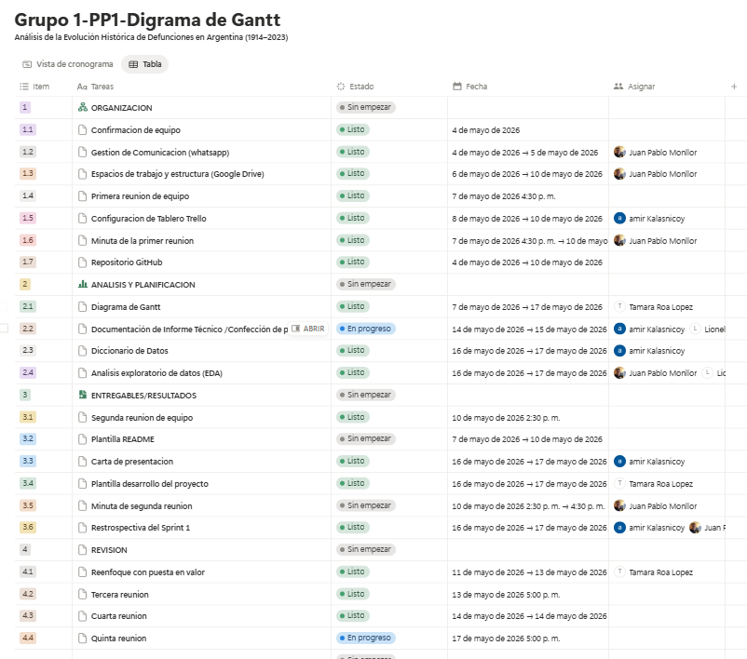

Herramientas Tecnológicas
- Google Drive: Repositorio en la nube utilizado para el almacenamiento, organización y edición colaborativa de documentos, minutas y archivos compartidos del equipo.
- WhatsApp: Canal principal para la gestión de la comunicación interna del equipo, permitiendo una coordinación rápida y resolución de dudas en tiempo real.
- Notion: Plataforma de gestión de espacios de trabajo donde se centraliza la documentación del proyecto, el seguimiento de tareas y la visualización del cronograma mediante el diagrama de Gantt.
- Trello: Herramienta de gestión de proyectos basada en el método Kanban, utilizada para la organización de los Sprints, asignación de responsabilidades y seguimiento del estado de las tareas
- Google Meet: Aplicación de videoconferencia empleada para realizar las reuniones de equipo, permitiendo la discusión de avances y la toma de decisiones sincrónica.

Ficha Técnica - Tablero/informe iterativo

Datos generales

Título del tablero informe iterativo | Monitoreo epidemiológico del dengue en Argentina (2022-2025).

Objetivo y alcance: resumen ejecutivo del tablero

Temática elegida | Ciencia de Datos aplicada a la Salud Pública.
Objetivo | Desarrollar una herramienta analítica interactiva que permita visualizar y monitorear la distribución temporal, la evolución interanual y la dispersión geográfica del dengue en Argentina para apoyar la detección temprana de brotes epidemiológicos.
Descripción | Se trata de un tablero dinámico e iterativo que consolida la información histórica de contagios. El usuario podrá interactuar mediante filtros de años, semanas epidemiológicas y regiones. El informe presentará las curvas epidemiológicas actuales superpuestas a un corredor histórico para identificar desviaciones anómalas en el comportamiento del brote.
Público destinatario | Equipos técnicos del Ministerio de Salud, epidemiólogos provinciales, tomadores de decisiones en políticas sanitarias y la comunidad académica interesada en datos abiertos de salud.

Metodología

Fuente/s de datos utilizadas
Portal de Datos Abiertos de Salud de Argentina
Ministerio de Salud de la Nación Argentina — Sistema Nacional de Vigilancia en Salud (SNVS 2.0)
Tratamiento y preparación de los datos
Se realizó una exploración de datos, mediante la herramienta Power BI, para:
Detección y eliminación de registros vacíos estructurales detectados exclusivamente en el dataset de 2024.
Corrección de inconsistencias en la nomenclatura de variables del año 2022 y 2023-2025

Diseño del tablero o informe iterativo

Estructura general
El tablero se diseñará formalmente durante el Sprint 2 tomando los resultados y visualizaciones validados en la fase exploratoria (EDA).
Se estructurará mediante paneles dinámicos organizados por filtros de variable temporal (años/semanas), distribuciones provinciales y rangos etarios.
Componentes Visuales Planificados:
Gráficos de líneas múltiples superpuestas para analizar la estacionalidad temporal histórica.
Gráficos de barras dinámicos para la comparación de magnitud de casos e incidencia acumulada por provincia y departamento.
Filtros e indicadores clave (KPIs) de volumen de casos totales nacionales, porcentaje de variación interanual y posición respecto al corredor histórico

Limitaciones identificadas
No se incluyen variables climáticas, socioeconómicas o ambientales que permitan analizar factores externos relacionados con el dengue. Al contar con la semana epidemiológica podemos determinar las estaciones y fechas.
El proyecto no busca realizar predicciones clínicas ni diagnósticos médicos.
Hay registros de casos en provincias desconocidas.
Fortalezas y futuras líneas de mejora continua
Disponibilidad de un dataset de gran cobertura nacional, robusto y validado directamente por autoridades epidemiológicas ministeriales, ideal para el desarrollo de un modelo visual interactivo de alerta temprana en salud pública.

